AU FOND DU VIEUX REFUGE …

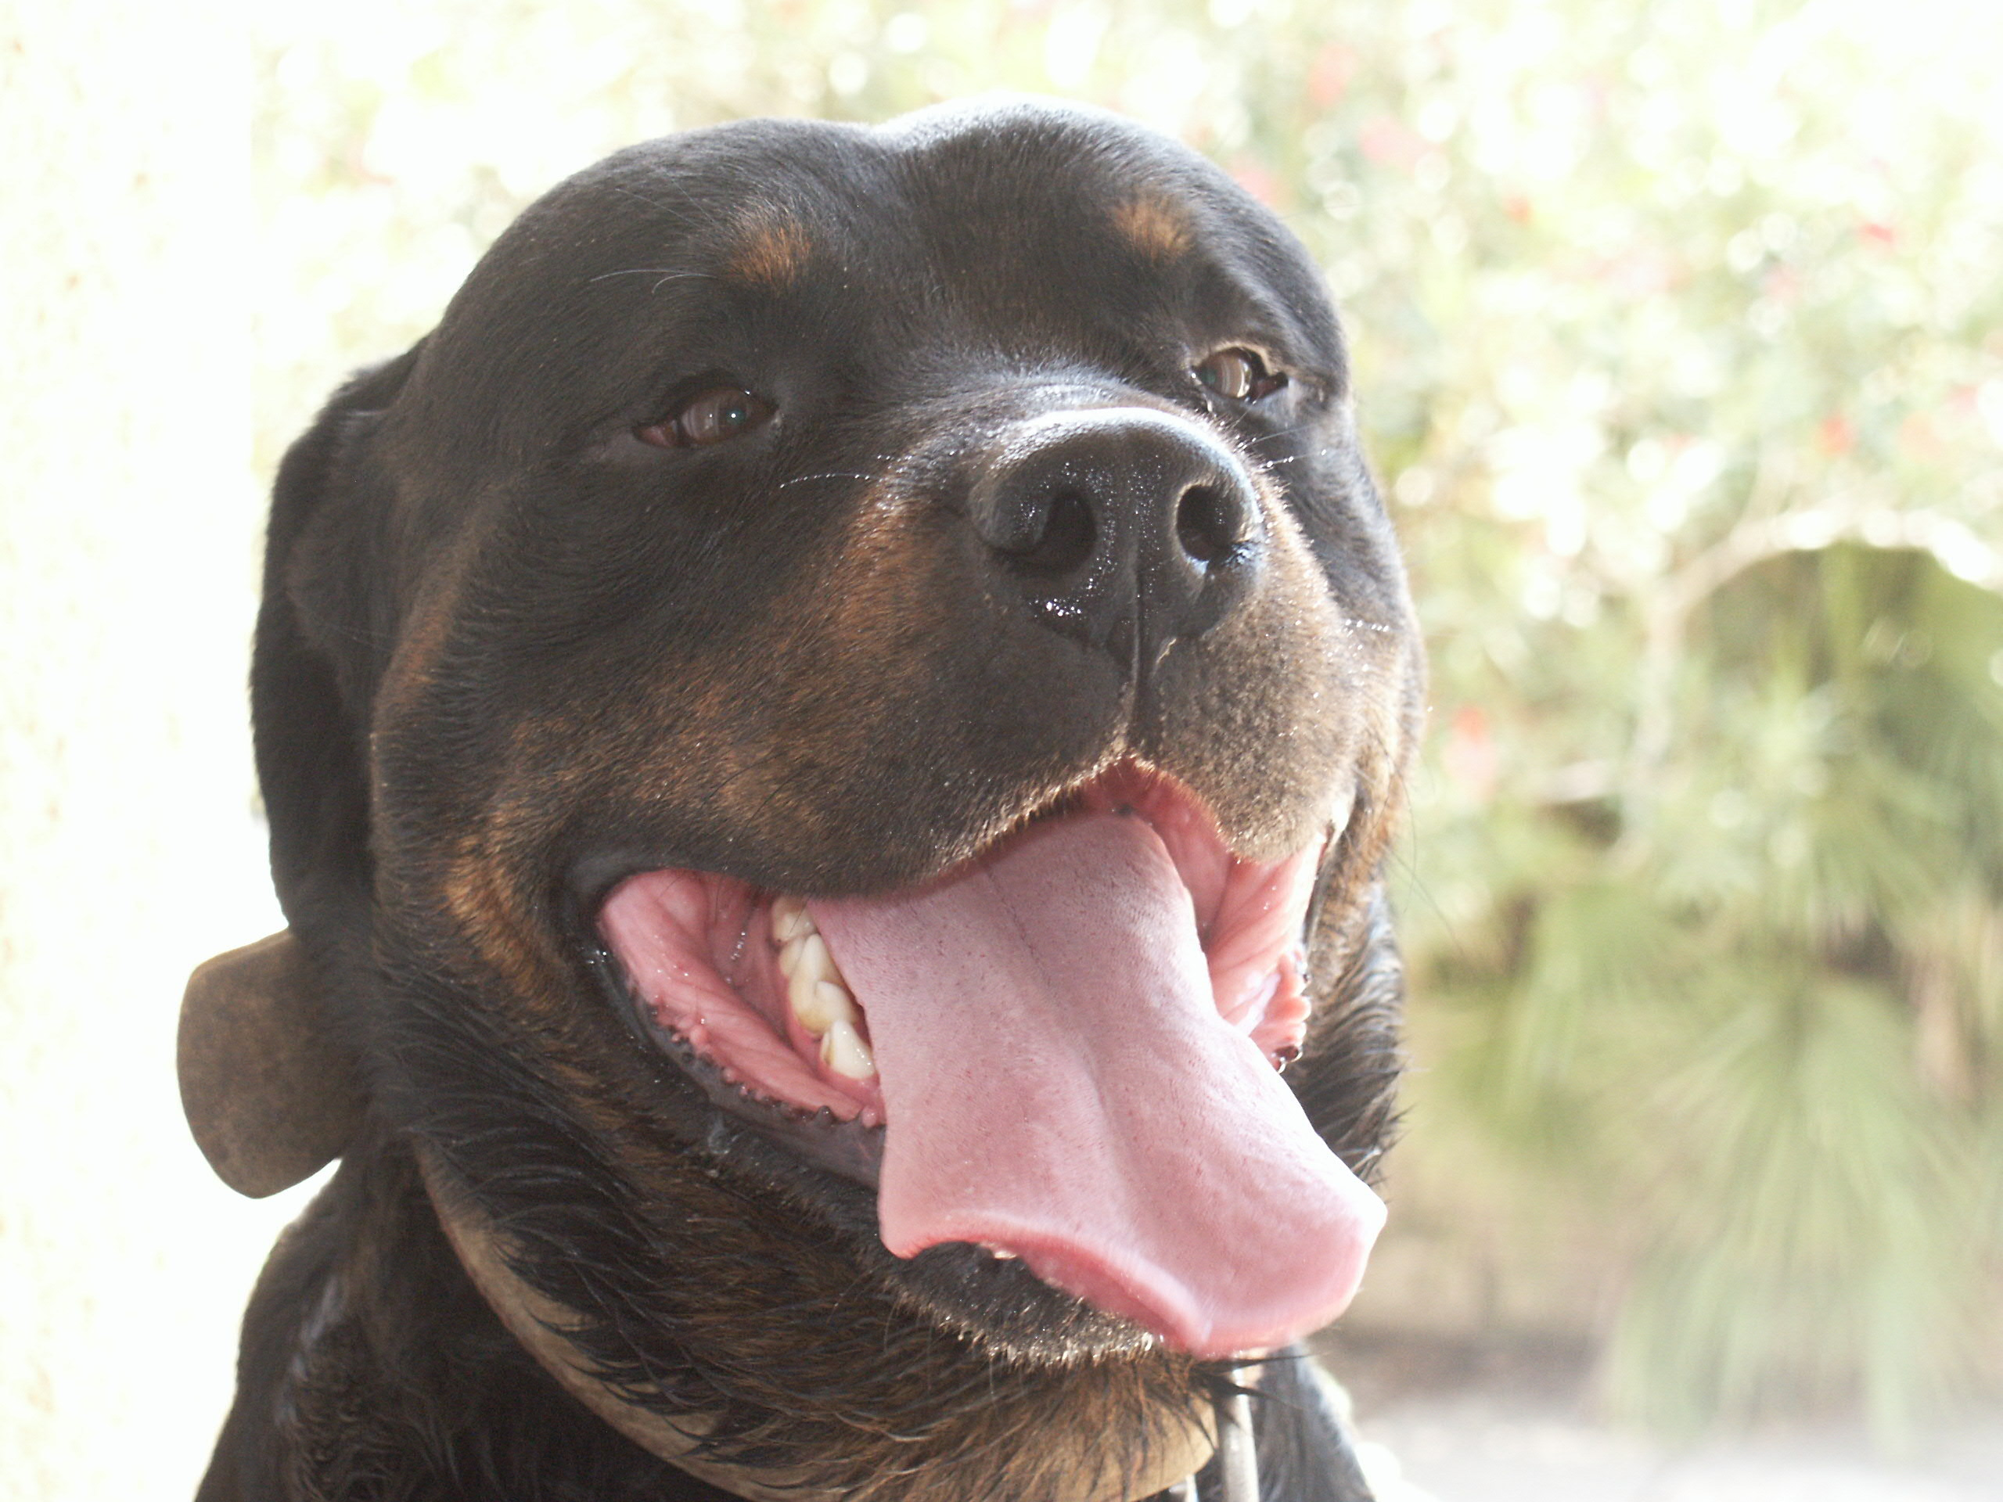
Au fond du vieux refuge, dans une niche en bois,
Depuis deux ans je purge, d’avoir trop cru en toi.
Tous les jours je t’attends, certain que tu viendras,
Tous les soirs je m’endors, sans que tu ne sois là.

Pourtant je suis certain, je te reconnaîtrai,
Viens me tendre une main, je te la lécherai.
Tu te souviens très bien, quand je sautais sur toi,
Que tu me caressais, que je dansais de joie.

Que s’est il donc passé, pour que ce 16 juin,
Heureux que tu étais, je me rappelle bien,
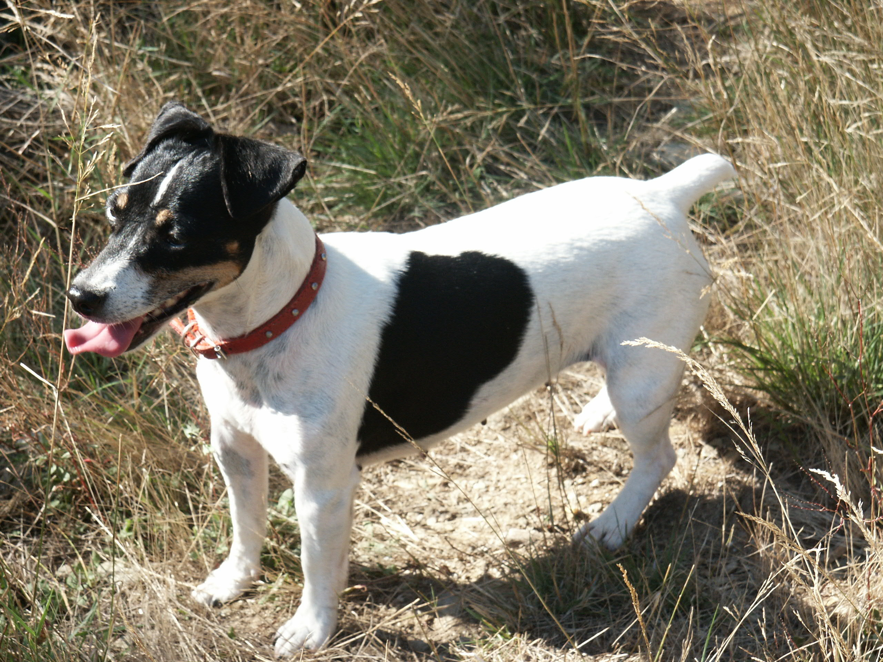
Tu sifflais, tu chantais, en bouclant les valises,
Que tu m’aies attaché, là, devant cette église.

Je ne peux pas comprendre, et ne croirai jamais,
Que toi qui fus si tendre, tu sois aussi mauvais.
Peut-être es-tu très loin, dans un autre pays,
Mais quand tu reviendras, moi j’aurai trop vieilli.

Ton absence me pèse, et les jours sont si longs,
Mon corps s’épuise, et mon cœur se morfond.
Je n’ai plus goût à rien, et je deviens si laid,
Que personne, jamais, ne voudra m’adopter.

Mais moi je ne veux pas, que l’on me trouve un maître,
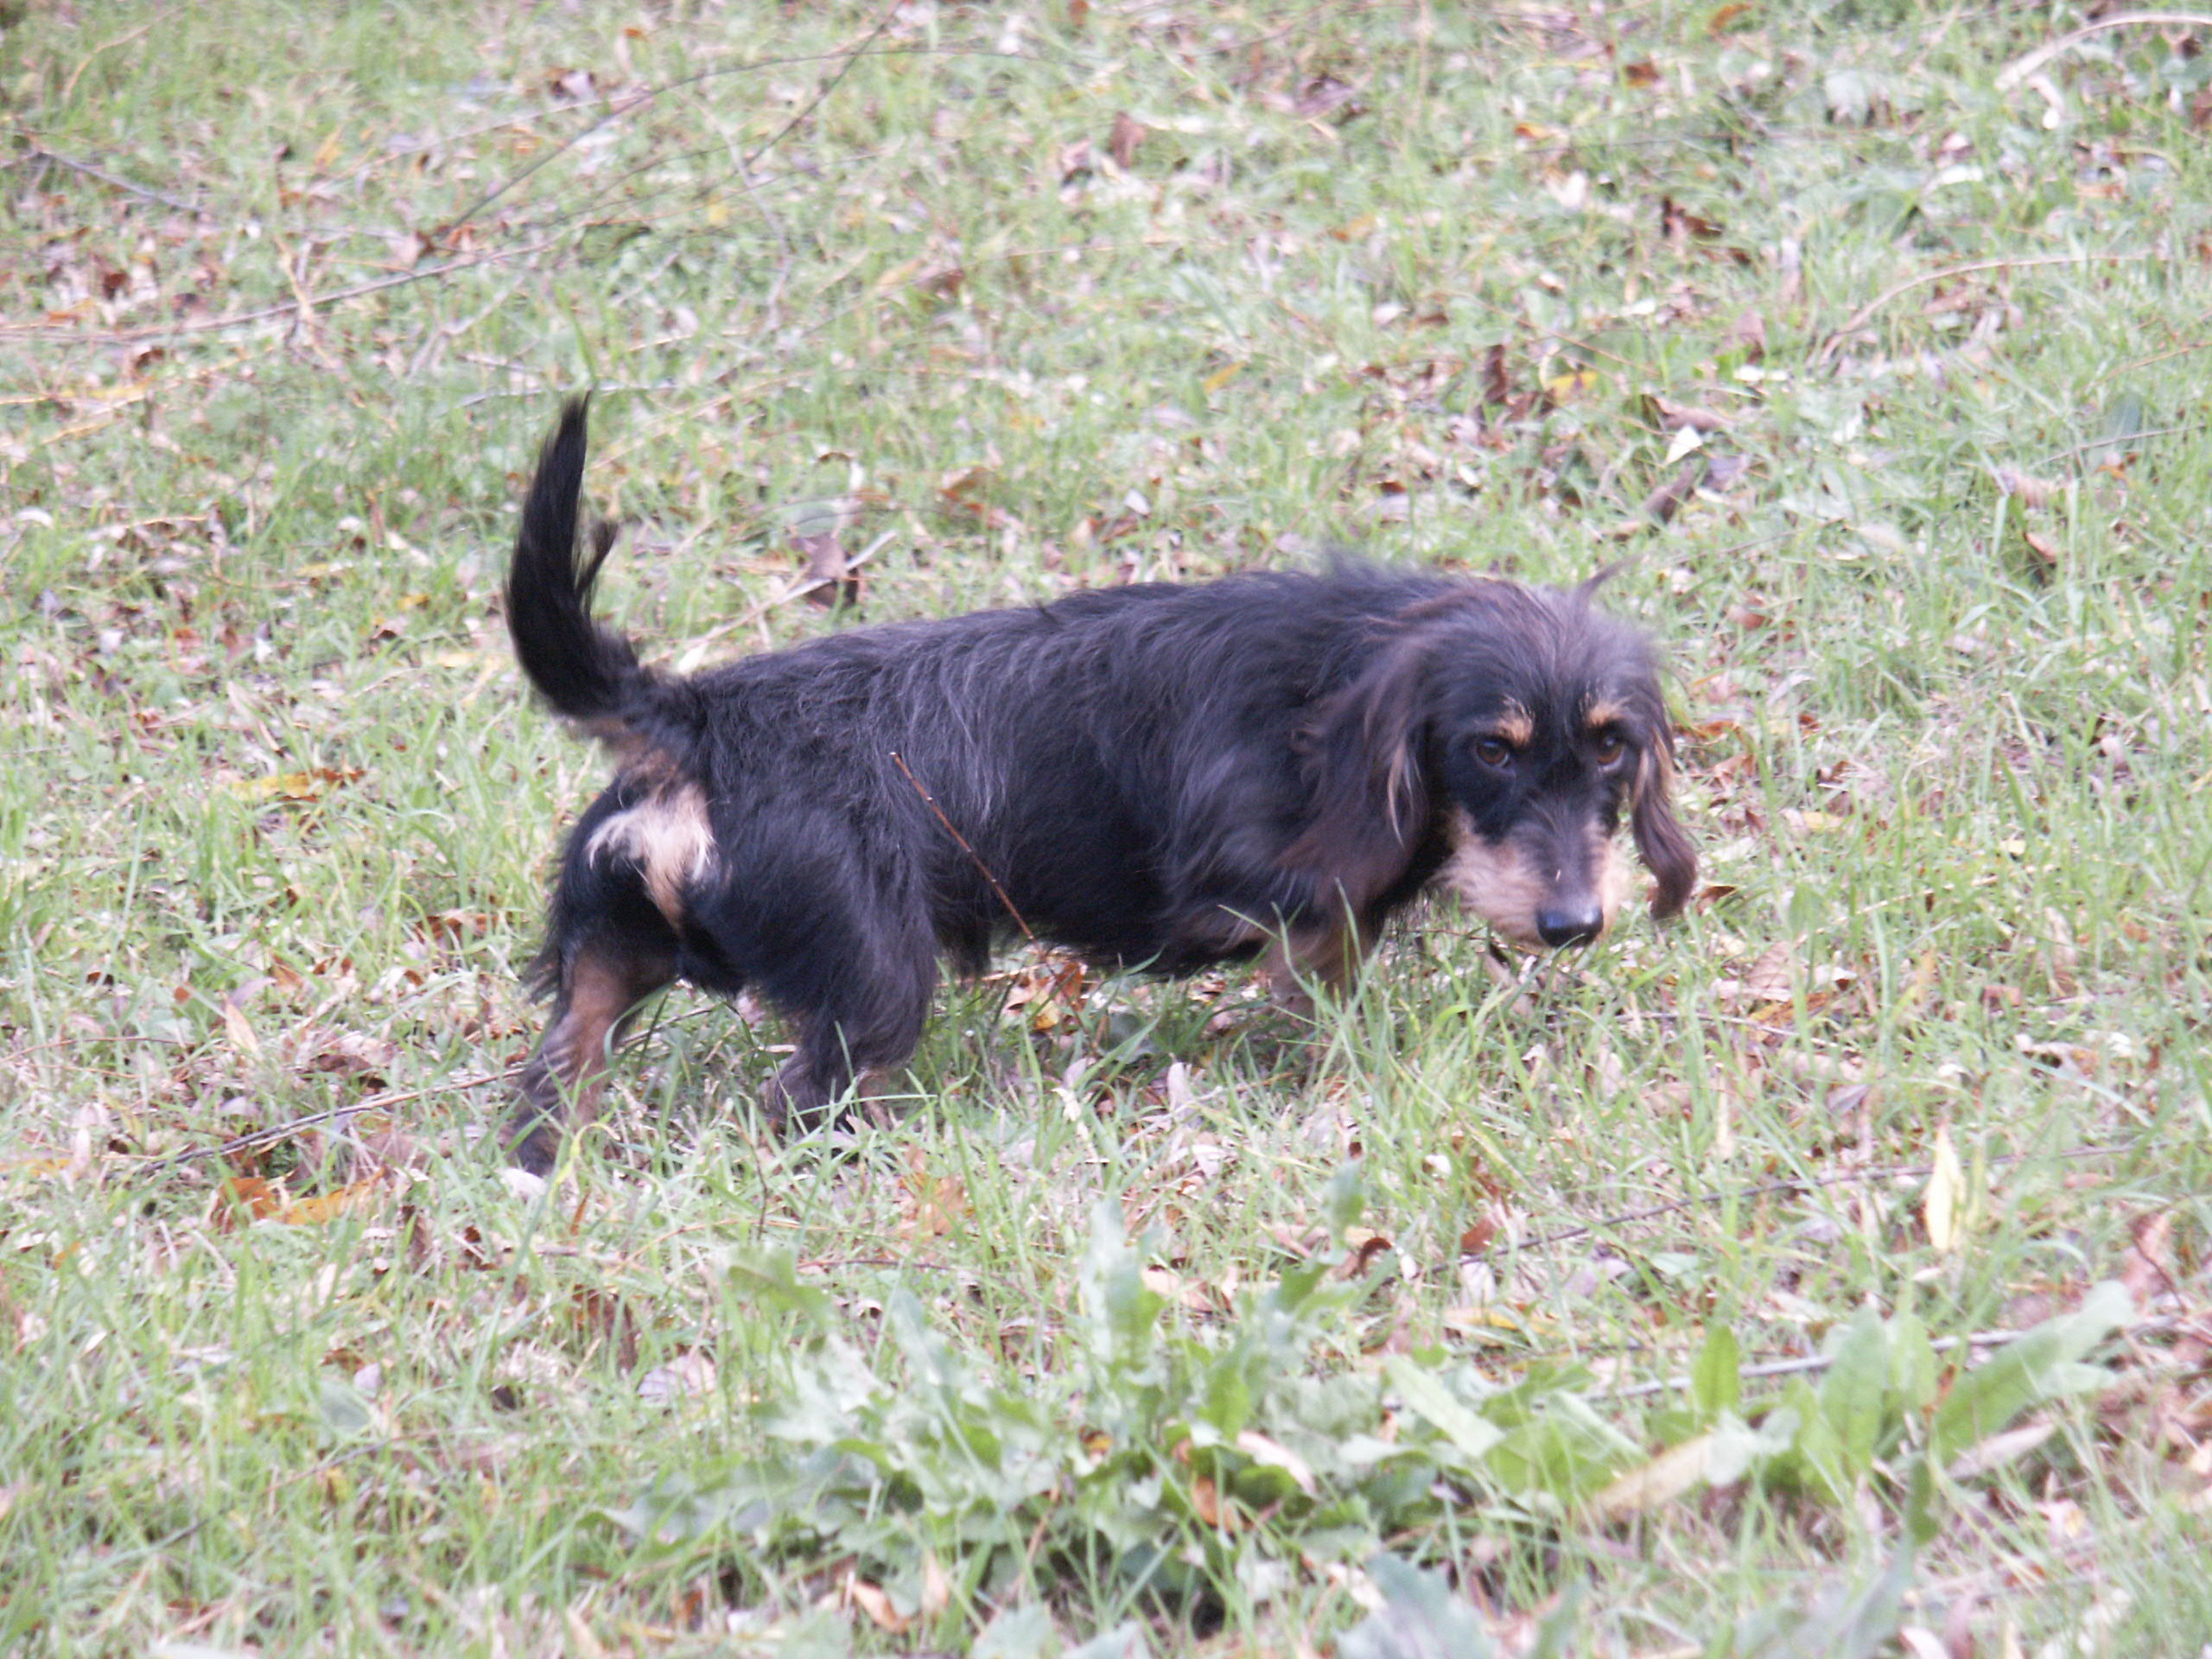
Je montre bien mes dents, et je prends un air traître,
Envers qui veut me prendre, ou bien me caresser,
Pour toutes illusions, enfin leur enlever.

Car c’est toi que j’attends, prêt à te pardonner,
A te combler de joie, du mieux que je pourrai,
Et je suis sûr, tu vois, qu’ensemble nous saurions,
Vivre des jours heureux, en réconciliation.

Pour cela, je suis prêt, à faire de gros efforts,
A rester prés de toi, à veiller quand tu dors,
Et à me contenter, même si j’ai très faim,
D’un vulgaire petit os, et d’un morceau de pain. TAZZ ~ RUMBA ~ BABALOU

Je n’ai jamais rien dit, lorsque tu m’as frappé,
Sans aucune raison, quand tu étais énervé,
Tu avais tous les droits, j’étais à ton service,
Je t’aimais sans compter, j’acceptais tous tes vices.

Tu m’as mis à la chaîne, ou tu m’as enfermé,
Tu m’as laissé des jours, sans boire et sans manger,
J’ai dormi bien souvent, dans ma niche sans toit,
Paralysé, raidi, tellement j’avais froid.

Pourtant, si tu reviens, nous partirons ensemble,
Nous franchirons en chœur, la porte qui ressemble,
A celle d’une prison, que je ne veux plus voir,
Et dans laquelle, hélas, j’ai broyé tant de noir.

Voilà, mon rêve se termine, car je vois le gardien,
Puis l’infirmière, et le vétérinaire plus loin,
Ils entrent dans l’enclos, et leurs visages blêmes,
En disent long pour nous, sur ce qu’ils nous amènent.

Je suis heureux, tu vois, car dans quelques instants,
Je vais tout oublier, et, comme il y a deux ans,
Je m’endormais sur toi, mon cher et grand ami,
Je dormirai toujours, grâce à …l’euthanasie.

Et s’il t’arrive un jour, de repenser à moi,
Ne verse pas de larmes, ne te prends pas d’émoi,
Pour toi, j’étais « qu’un chien », tu préférais la mer,
Tu l’aurais su avant, j’aurai payé moins cher.

A vous tous les humains, j’adresse une prière,
Me tuer tout petit, aurait peiné ma mère,
Mais il eut mieux valu, pour moi, cette manière,
Et vous n’auriez pas eu, aujourd’hui, à le faire.


Gilbert DUMAS
Résidence « La Margotine » Quartier Brûlats
26800 PORTES -les-VALENCE
 : 06.47.14.49.97

Bien Amicalement ~ Gilbert

